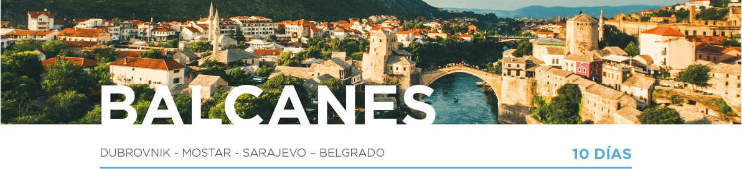

DÍA 1 DUBROVNIK
Llegada y traslado desde el aeropuerto de Dubrovnik al hotel. Alojamiento.

DÍA 2 DUBROVNIK
Desayuno. Mañana libre. Por la tarde, visitaremos la ciudad también conocida como “La Perla del Adriático”, declarada Patrimonio de la Humanidad por la Unesco. Recorreremos la Catedral y el Monasterio franciscano con la farmacia más antigua del mundo. Alojamiento.

DÍA 3 DUBROVNIK
Desayuno y día libre para seguir disfrutando la ciudad a su ritmo. Alojamiento.

DÍA 4 DUBROVNIK • MEDJUGORJE • MOSTAR
Desayuno y salida hacia Medjugorje para realizar la visita de la ciudad. Continuación hacia Mostar, para realizar la visita del famoso Puente Viejo, construido en piedra en el siglo XVI y la Casa Turca. Alojamiento. (Nota: En ocasiones el alojamiento se realizará en Medjugorje, realizando previamente la visita a Mostar).

DÍA 5 MOSTAR • SARAJEVO
Después del desayuno, saldremos hacia Sarajevo. Llegada a la capital de Bosnia y Herzegovina. Alojamiento.

DÍA 6 SARAJEVO
Después del desayuno, realizaremos la visita de la ciudad, admirando el pintoresco Bazar, el Túnel de la Vida (en ocasiones se visitará el día anterior en el camino de Mostar a Sarajevo) y el exterior de la Mezquita de Husref Beg. Resto del día libre. Alojamiento.

DÍA 7 SARAJEVO • BELGRADO
Desayuno y salida hacia Belgrado, una de las ciudades más antiguas de Europa con una historia que se remonta a casi 7000 años y es conocida también por su vibrante vida nocturna. Alojamiento.

DÍA 8 BELGRADO • SREMSKI KARLOVCI • NOVI SAD • BELGRADO
Desayuno y salida hacia Sremski Karlovci, ciudad-museo y centro cultural, donde disfrutaremos de una degustación de vino. Continuaremos hacia Novi Sad, donde destaca la Fortaleza de Patrovaradan. Regreso a Belgrado. Alojamiento.

DÍA 9 BELGRADO
Desayuno y visita a pie de la ciudad. Recorreremos la calle principal Knez Mihailova y el casco antiguo de la ciudad. Resto del día libre. Alojamiento.

DÍA 10 BELGRADO
Desayuno y a la hora prevista, traslado al aeropuerto para tomar su vuelo de regreso. Y con una cordial despedida, diremos... ¡Hasta pronto!

